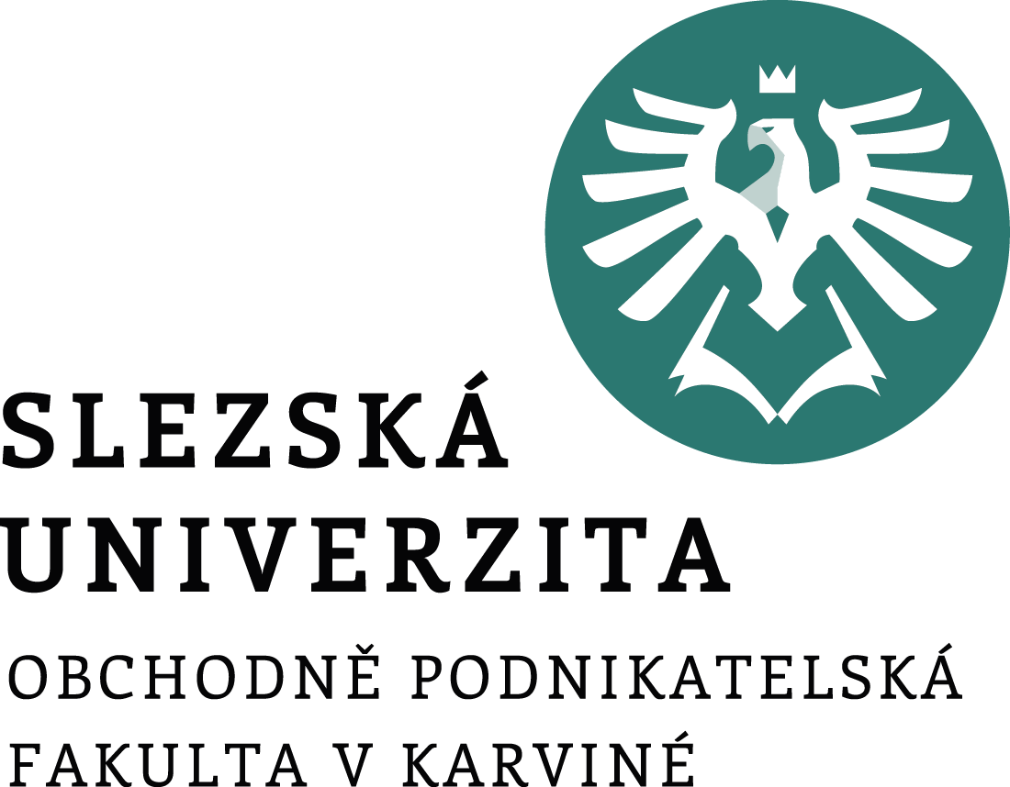

Podmínky přijímacího řízení do bakalářských studijních programů v prezenční a kombinované formě studia (dále jen „Podmínky“) Slezské univerzity v Opavě, Obchodně podnikatelské fakulty v Karviné (dále jen „SU OPF“) pro akademický rok 2023/2024

Schváleno Akademickým senátem SU OPF dne 26. 10. 2022.

Na základě ustanovení § 49 odst. 5 zákona č. 111/1998 Sb., o vysokých školách a o změně a doplnění dalších zákonů (zákon o vysokých školách), ve znění pozdějších předpisů (dále jen „zákon o vysokých školách“), a v souladu s Řádem přijímacího řízení na Slezské univerzitě v Opavě, v platném znění,

stanovuji tyto podmínky přijetí ke studiu v I. kole přijímacího řízení
do bakalářských studijních programů uskutečňovaných SU OPF pro akademický rok 2023/2024:

- Podání elektronické přihlášky na adrese https://is.slu.cz/prihlaska/ v termínu do 31. 3. 2023.
Uchazeč může podat i více přihlášek ke studiu, každá podaná přihláška podléhá úhradě administrativního poplatku. V přihlášce uchazeč uvede jeden studijní program. U programu Ekonomika a management uchazeč v přihlášce vybere studijní specializaci.

Kód programu | Název programu | Specializace | Forma studia
B0413A050042 | Ekonomika a management | - Obchod a marketing  - Podnikání | prezenční a  kombinovaná
B0312A050008 | Veřejná ekonomika a správa |  | prezenční a  kombinovaná
B0488P050001 | Finance a účetnictví |  | prezenční a  kombinovaná
B0414P050001 | Marketing |  | prezenční a kombinovaná
B0413P050033 | Management v sociálních službách |  | prezenční a kombinovaná
B0412A050004 | Bankovnictví, peněžnictví, pojišťovnictví |  | prezenční a kombinovaná
B0688P140007 | Manažerská informatika |  | prezenční a kombinovaná
B1015P050001 | Cestovní ruch a turismus |  | prezenční
B0413P050047 | Mezinárodní obchod |  | prezenční
B0413P050045 | Digitální business |  | prezenční

- Úhrada administrativního poplatku ve výši 500,- Kč nejpozději do 31. 3. 2023.
Úhradu provádí uchazeč podle informací v Informačním systému SU, které má k dispozici při vyplňování elektronické přihlášky ke studiu. Administrativní poplatek za přijímací řízení, jehož se uchazeč z jakéhokoliv důvodu nezúčastní, se nevrací!

- Upuštění od ověření podmínek ke studiu přijímací zkouškou, aniž by byly stanoveny další podmínky pro přijetí ke studiu – uchazeči budou přijati bez přijímací zkoušky.

- Další informace o přijímacím řízení
Uchazeči se specifickými potřebami (zejména se závažným pohybovým nebo smyslovým postižením, závažným chronickým nebo psychiatrickým onemocněním, se specifickými poruchami učení apod.) mohou využít odborné služby Poradenského centra Slezské univerzity v Opavě.
Po zápisu do studia mají možnost podat písemnou Žádost o individuální studijní plán podloženou potvrzením ošetřujícího lékaře. Formulář žádosti je k dispozici zde:
https://www.slu.cz/slu/cz/poradenskecentrum.

Na základě čl. 28 odst. 3 Statutu Slezské univerzity v Opavě jsou cizinci přijímáni ke studiu studijních programů v českém jazyce za stejných podmínek jako občané České republiky. Podmínkou pro přijetí je prokázání jazykových znalostí z českého jazyka, které cizinec prokazuje jedním z následujících způsobů:
- dokladem o úspěšném vykonání zkoušky z českého jazyka na příslušném pracovišti veřejné vysoké školy, která uskutečňuje akreditovaný studijní program zaměřený na výuku českého jazyka nebo akreditovaný program celoživotního vzdělávání zaměřený na výuku českého jazyka;
- dokladem o úspěšném absolvování kurzu českého jazyka pro cizince zaměřeného na přípravu ke studiu na vysoké škole;
- dokladem o úspěšném vykonání zkoušky z českého jazyka na některé k tomu akreditované instituci.
Prokázání jazykových znalostí se nevyžaduje u občanů Slovenské republiky a u cizinců, kteří dosáhli středního vzdělání s maturitní zkouškou, v oblasti umění také vyššího odborného vzdělání v konzervatořích, v České republice, nebo absolvovali vysokoškolské vzdělání v českém nebo slovenském jazyce.
SU OPF si vyhrazuje právo v odůvodněných případech použít elektronickou komunikaci tam, kde je to dle právních předpisů možné a vhodné.
Na základě posouzení stavu počtu přihlášek a zapsaných studentů může být vyhlášeno II. kolo přijímacího řízení.
Rozhodnutí o přijetí ke studiu bude vydáváno od 24. 4. 2023.

Při zápisu do studia, který se bude konat v termínu od 12. 6. 2023, dokládá přijatý uchazeč:
- úředně ověřenou kopii maturitního vysvědčení o dosažení úplného středního nebo úplného středního odborného vzdělání;
- úředně ověřenou kopii dokladu o obecném uznání rovnocennosti nebo platnosti zahraničního dokladu, dokladu o udělení Evropského bakalaureátu, popř. zahraničního dokladu o zahraničním středním vzdělání s maturitní zkouškou, pokud je v České republice automaticky rovnocenný bez dalšího úředního postupu, pokud absolvoval střední školu v zahraničí.

Uchazeč má právo nahlédnout do svých materiálů majících význam pro rozhodnutí o přijetí ke studiu podle § 50 odst. 5 zákona o vysokých školách. Termín možnosti nahlédnutí lze telefonicky nebo elektronicky (studijni@opf.slu.cz) dohodnout na Oddělení studijních a sociálních záležitostí SU OPF.

Informace o celkových výsledcích přijímacího řízení budou zveřejněny do 15 dnů po skončení přijímacího řízení na úřední desce SU OPF a na internetových stránkách SU OPF (https://www.slu.cz/opf/cz/vysledkyprijriz).

prof. Ing. Daniel Stavárek, Ph.D.
děkan

